***Universidad Fidélitas***

***Tercera simulación***

***Curso***

***Bases de datos NoSQL***

***Estudiante***

***Joseph Córdoba Agüero***

***Profesor***

***Miguel Villalobos***

***Fecha***

***13/12/2022***

**Proyectos**

**Base de datos**

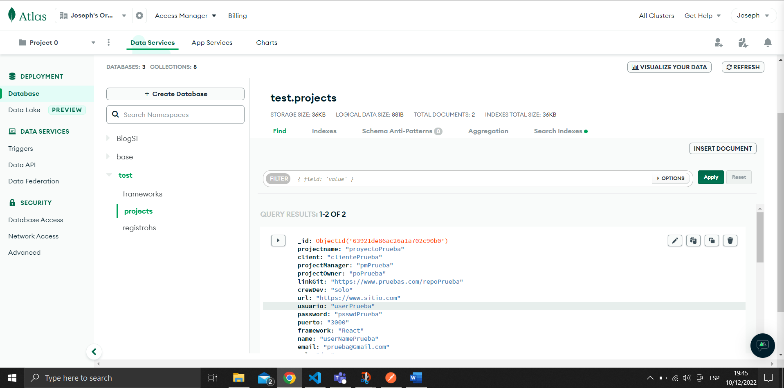

**Get**

**Post**

**Put**

**Delete**

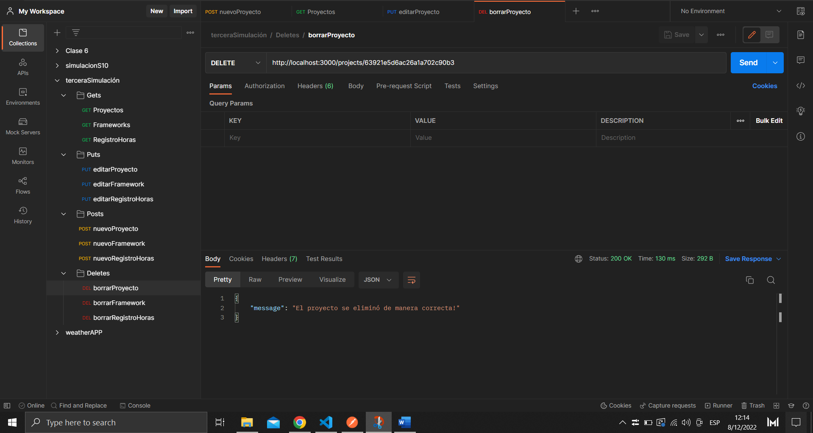

**Frameworks**

**Base de datos**

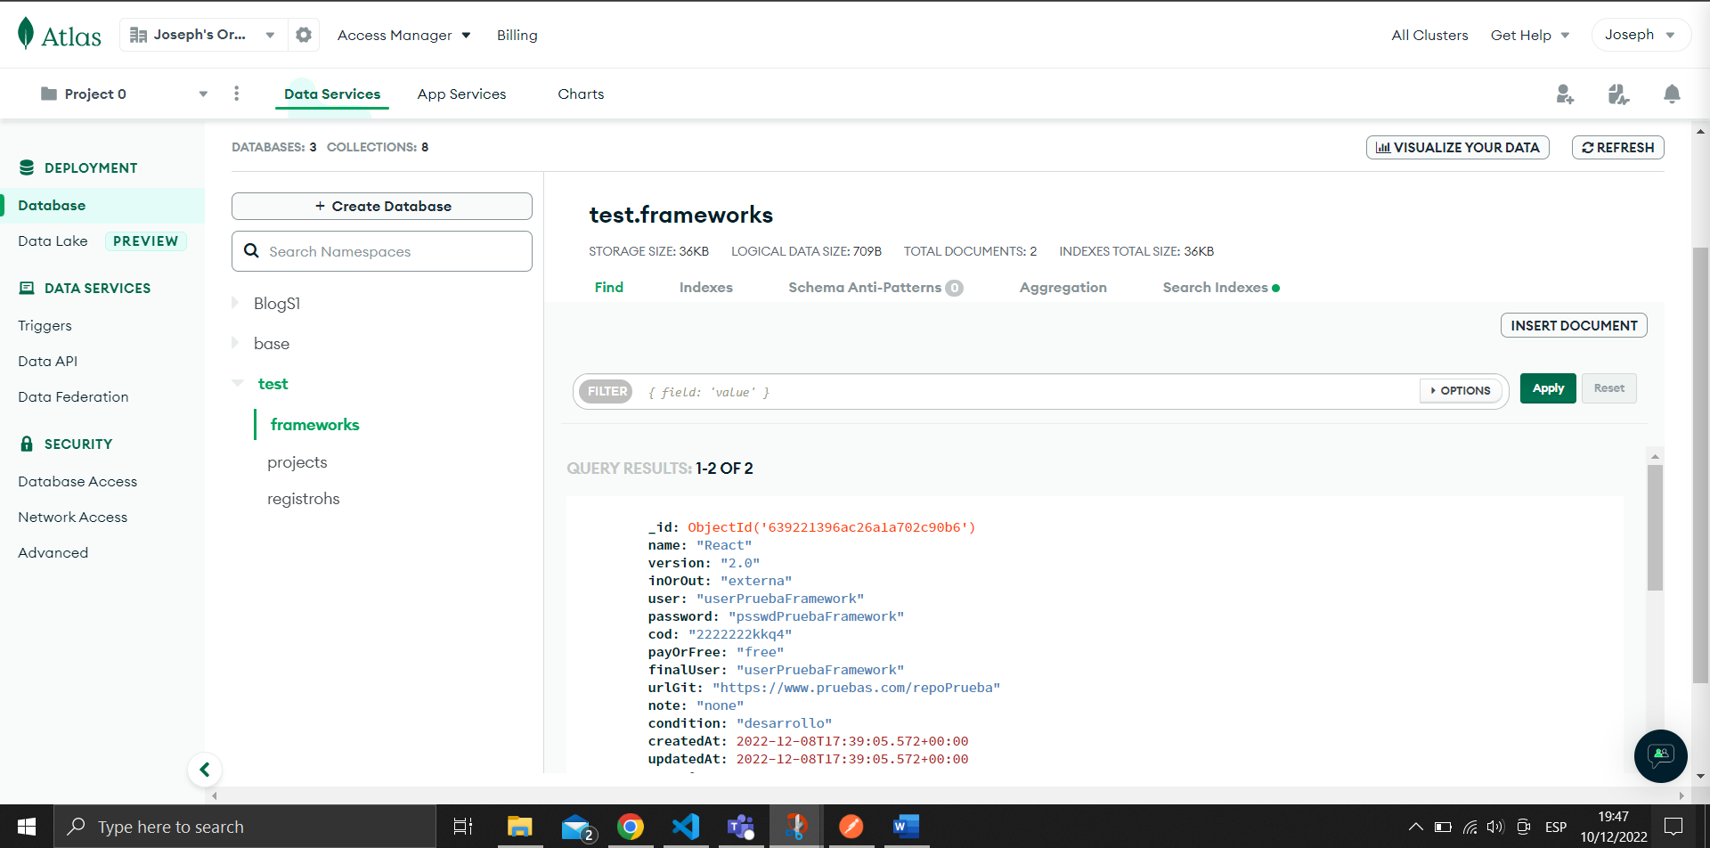

**Get**

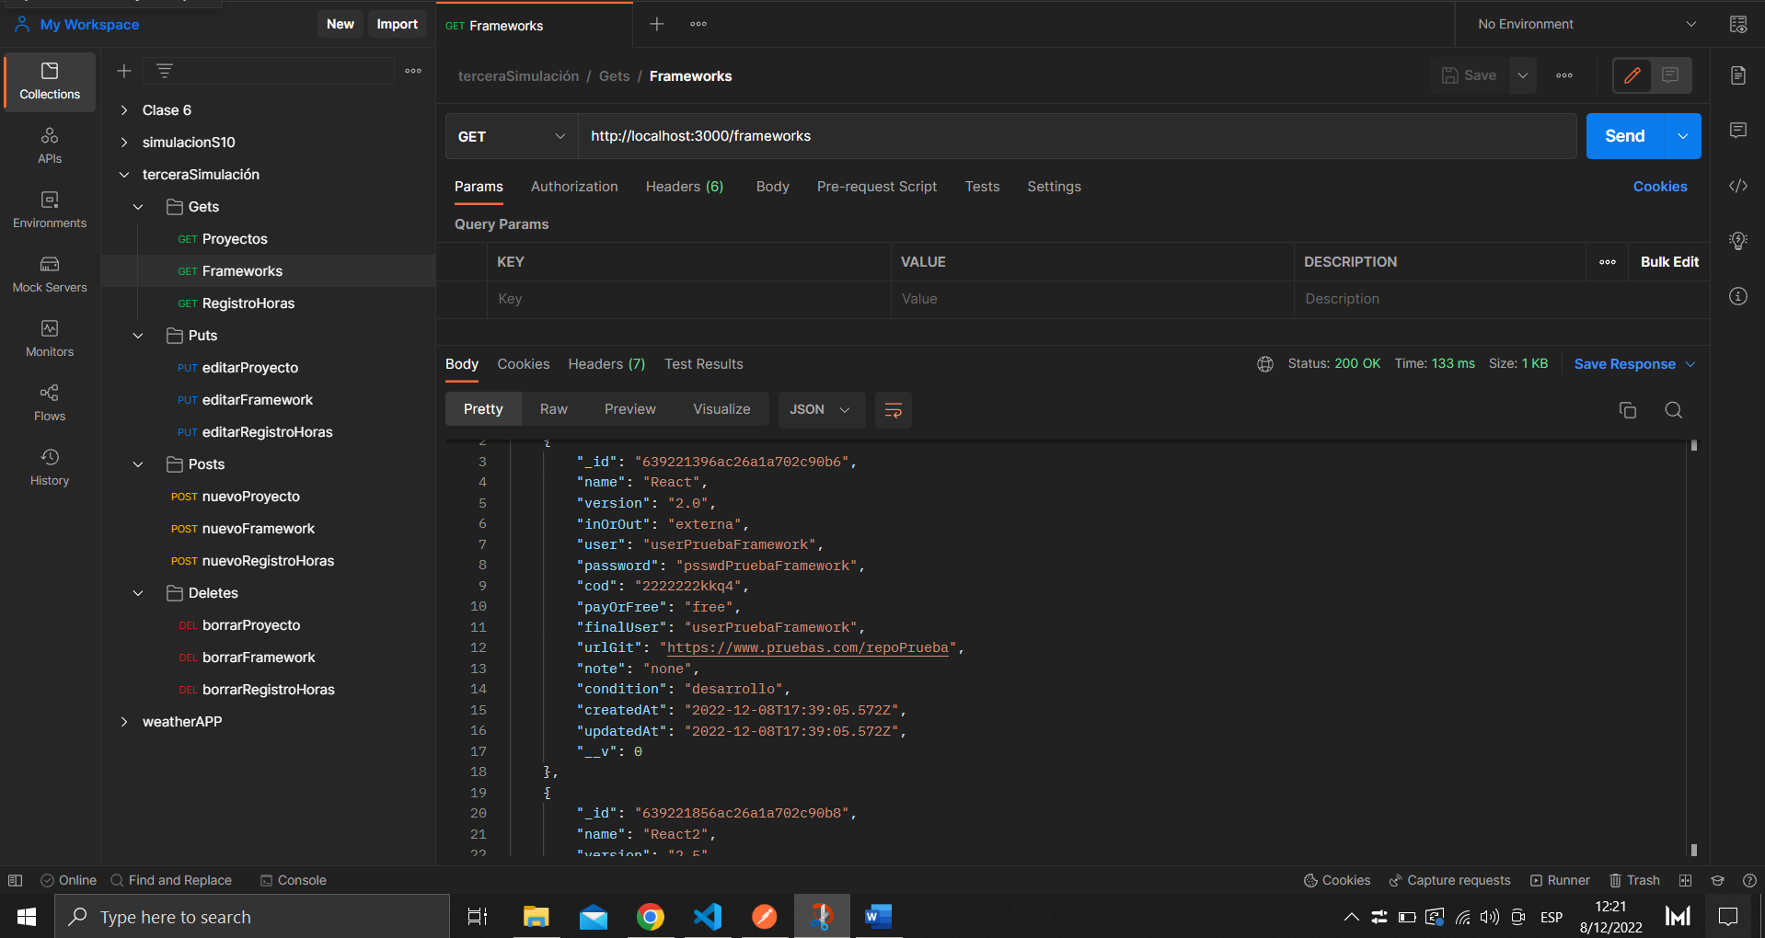

**Post**

**Put**

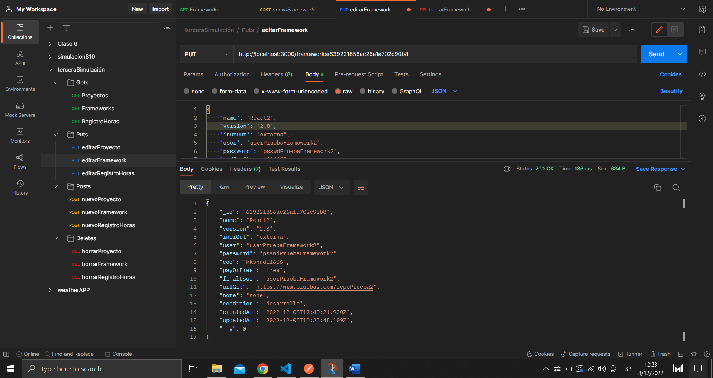

**Delete**

**Registro Horas**

**Base de datos**

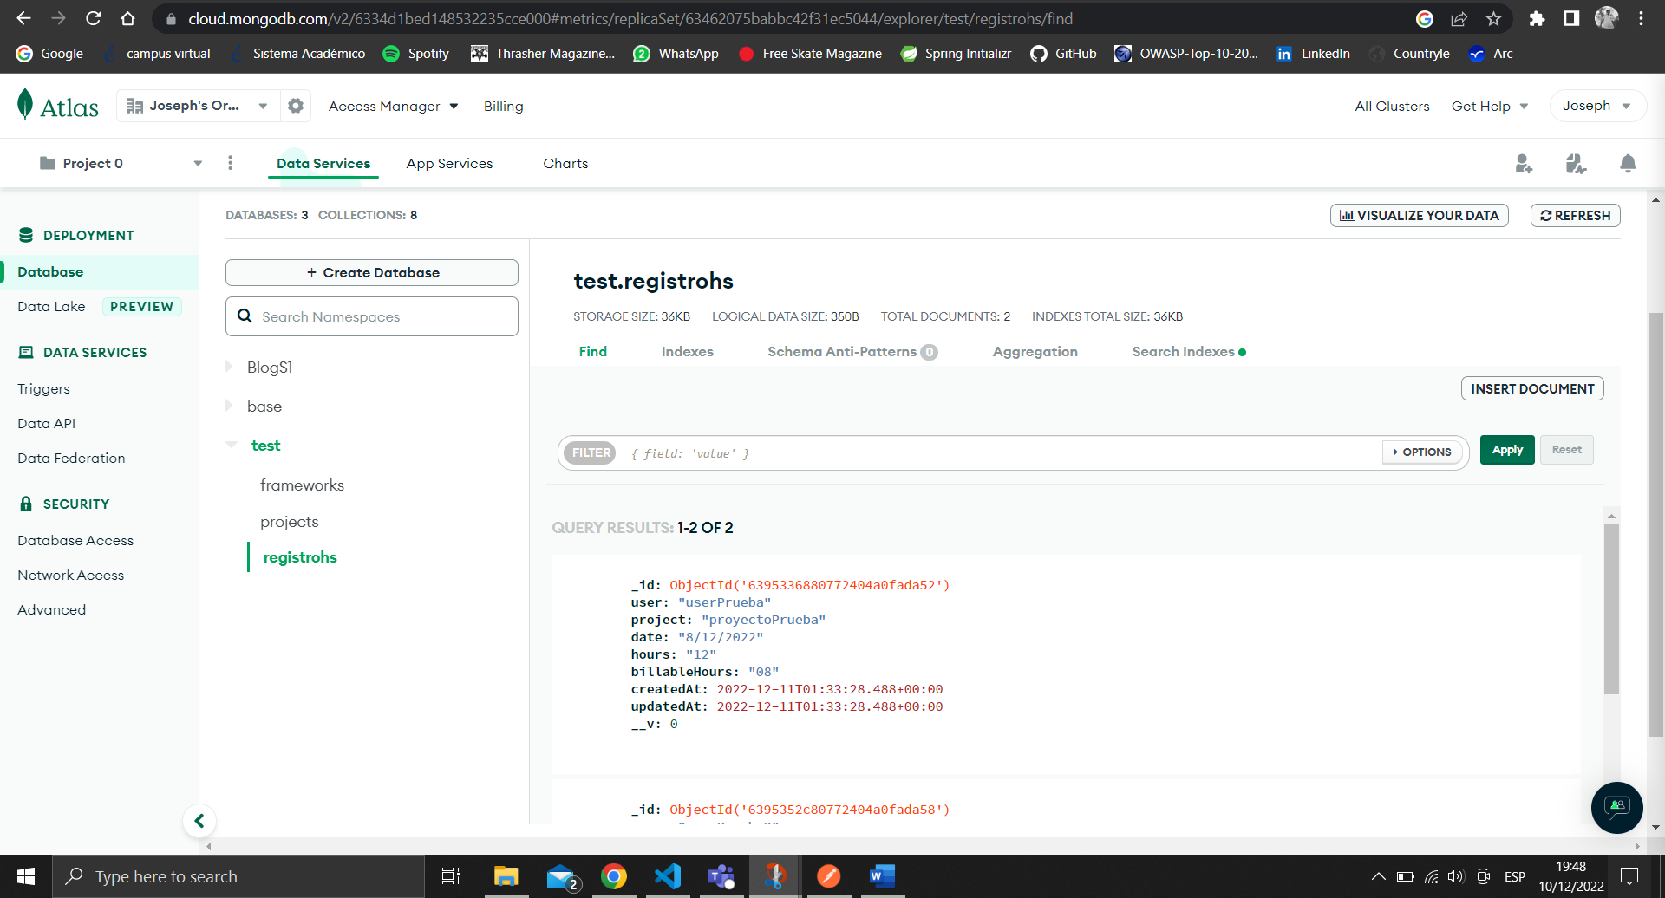

**Get**

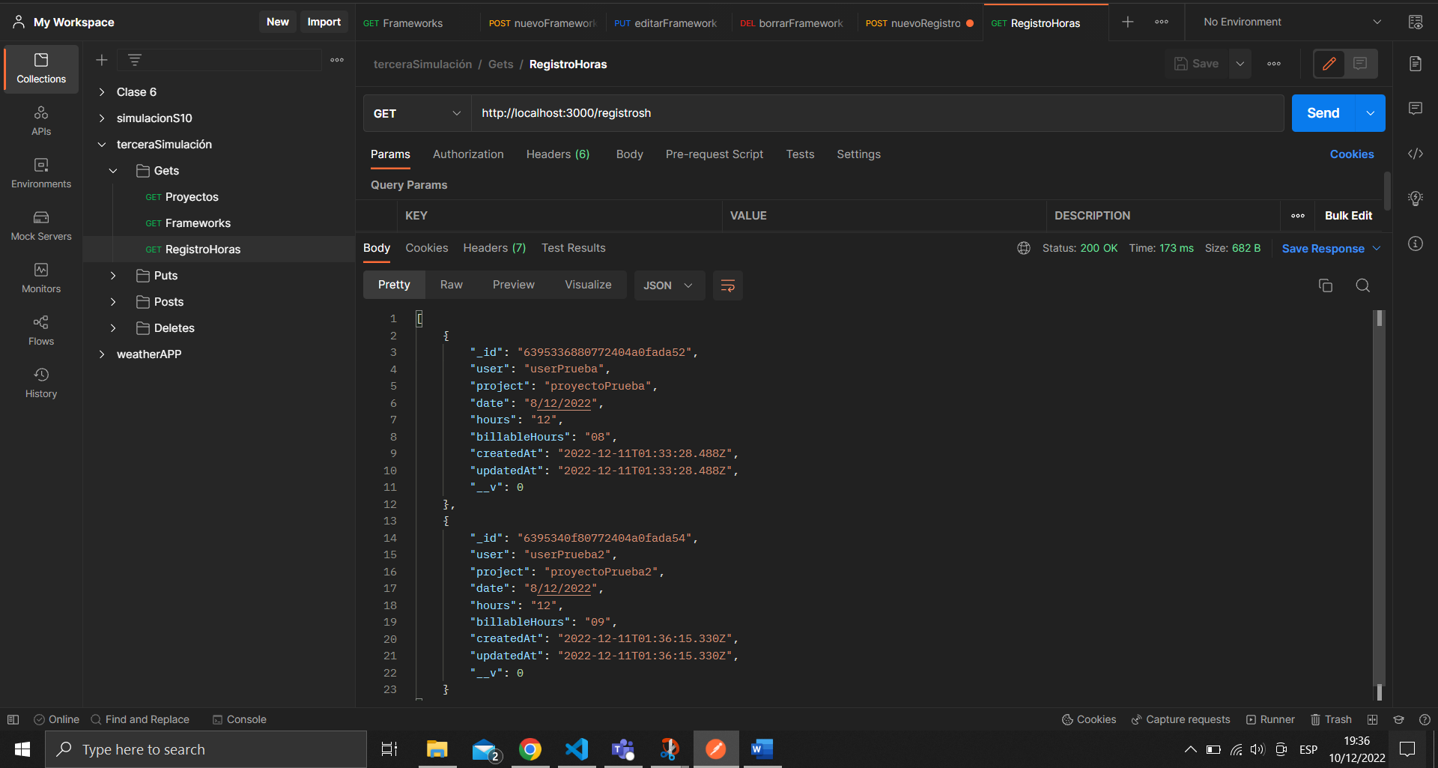

**Post**

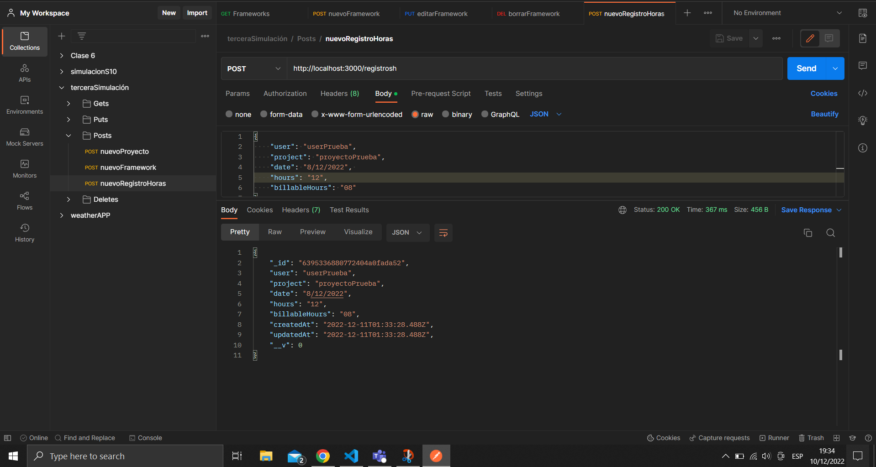

**Delete**

